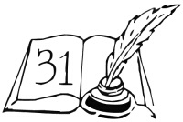
Szkoła Podstawowa nr 31 im. Orła Białego

w Częstochowie

IV Wojewódzki Konkurs Plastyczny
ANIOŁY małe i DUŻE
- oczami dzieci.
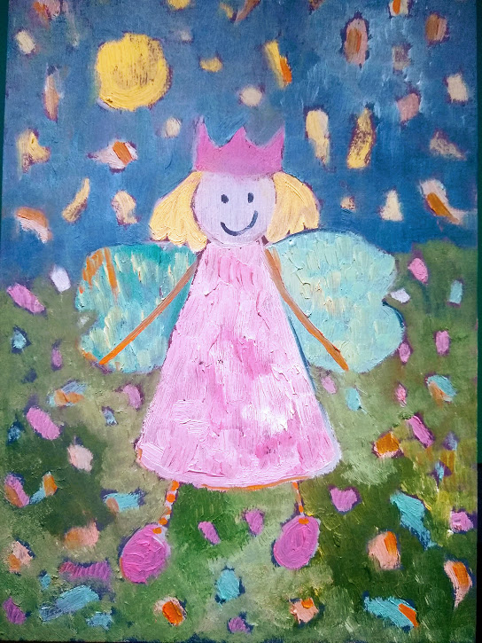
CZĘSTOCHOWA 2023

Regulamin IV Wojewódzkiego Konkursu Plastycznego
„Anioły małe i DUŻE – oczami dzieci.”
Przedmiotem konkursu jest wykonanie aniołów na kartce formatu A3-A4
dowolną techniką płaską (malarstwo, rysunek, grafika).
W konkursie nie biorą udziału prace zbiorowe oraz grafiki komputerowe.

Organizator:
SP nr31 im. Orła Białego w Częstochowie
Joanna Nicer- Woźniak, Dorota Świątek,
Anna Gola -Margasińska,

Cele konkursu:
- Zachęcanie dzieci i młodzieży do prezentowania własnej twórczości plastycznej.
- Pobudzanie wyobraźni.
- Kształtowanie poczucia piękna.

Warunki uczestnictwa:
Konkurs adresowany jest do dzieci szkół podstawowych województwa śląskiego. Obejmuje następujące grupy wiekowe:
I grupa - klasy: I - III
II grupa - klasy: IV — VI
III grupa - klasy: VII i VIII

Każda szkoła może nadesłać trzy prace plastyczne z danej grupy wiekowej.
Kryteria oceniania prac plastycznych:
- zgodność z tematem, oryginalność, estetyka
Prace powinny być wykonane samodzielnie, nigdzie niepublikowane i nienagradzane w konkursach. Wszystkie prace na odwrocie powinny być podpisane imieniem i nazwiskiem. Należy do pracy dołączyć (przykleić) metryczkę (zał. nr 1)
Ochrona danych osobowych
Zgodnie z Rozporządzeniem Parlamentu Europejskiego i Rady (UE) 2016/679 z dnia 27 kwietnia 2016 r. w sprawie ochrony osób fizycznych w związku z przetwarzaniem danych osobowych i w sprawie swobodnego przepływu takich danych oraz uchylenia dyrektywy 95/46/WE (ogólne rozporządzenie o ochronie danych) – dalej „RODO” informuję, że:
- Administratorem danych osobowych jest Szkoła Podstawowa nr 31 im. Orła Białego w Częstochowie
Z administratorem danych można skontaktować się poprzez:
- adres do korespondencji: 42-218 Częstochowa, ul. Polskiego Czerwonego Krzyża 18,
- numer telefonu (34) 325-34-26,
- adres e-mail: sp31@edukacja.czestochowa.pl,
- Elektroniczną Skrzynkę Podawczą /epuap.gov.pl/wps/portal/strefa-klienta/katalog-spraw/profil-urzedu/sp31czwa
- Kontakt z Inspektorem Ochrony Danych możliwy jest za pośrednictwem poczty elektronicznej: iod.bfo@edukacja.czestochowa.pl lub telefonicznie pod numerem 34 370 63 14.
- Dane osobowe podane przez uczestnika w formularzu zgłoszeniowym lub później w trakcie trwania Konkursu przetwarzane będą w celu wykonania zadania realizowanego w interesie publicznym, jakim jest organizacja i przeprowadzenie Konkursu oraz ogłoszenie jego wyników na stronie internetowej Administratora, na podstawie art. 6 ust. 1 lit. e RODO.
- Podanie danych osobowych jest dobrowolne, ale konieczne do realizacji celu określonego w pkt. 3. Odmowa ich podania jest równoznaczna z brakiem możliwości udziału w Konkursie.
- Dane osobowe będą przekazywane podmiotom uprawnionym do ich przetwarzania na podstawie przepisów prawa lub na podstawie umowy zawartej z Administratorem danych w szczególności podmioty uprawnione do obsługi doręczeń (Poczta Polska, kurierzy), podmioty zapewniająca wsparcie techniczne dla użytkowanych systemów informatycznych oraz firma zapewniająca hosting strony internetowej.
- Dane osobowe uczestników konkursu zawarte w karcie zgłoszenia będą przetwarzane przez okres niezbędny do realizacji celu określonego w pkt. 3, a następnie będą przechowywane 5 lat zgodnie z Jednolitym Rzeczowym Wykazem Akt, który dostępny jest w sekretariacie szkoły.
- Na zasadach określonych przepisami RODO przysługuje Państwu prawo żądania od Administratora:
- dostępu do swoich danych;
- sprostowania (poprawiania) swoich danych osobowych;
- ograniczenia przetwarzania danych osobowych;
- usunięcia danych osobowych;
- prawo do sprzeciwu;
- wniesienia skargi do Prezesa UODO (na adres Prezes Urzędu Ochrony Danych Osobowych, ul. Stawki 2, 00-193 Warszawa, tel. 22 531 03 00).
- Państwa dane osobowe nie będą przetwarzane w sposób zautomatyzowany i nie będą profilowane.

Termin:

Prace należy przesyłać do dnia 22 grudnia 2022 r. na adres:
SP nr 31 im. Orła Białego ul. PCK 18
42 – 218 Częstochowa
Tel 34 325 34 26

Ocena prac:
Komisja konkursowa dokona oceny prac w trzech grupach wiekowych.
Ogłoszenie wyników konkursu nastąpi w dniu 12 stycznia 2023r.,na stronie internetowej szkoły.
http://sp31czest.szkolnastrona.pl/
Laureaci konkursu otrzymają dyplomy i nagrody rzeczowe.

Uwagi końcowe:
Prace nadesłane na konkurs przechodzą na własność organizatorów. Organizatorzy zastrzegają sobie prawo do reprodukowania prac w celach popularyzatorskich.

ZAPRASZAMY DO UDZIAŁU W KONKURSIE !!!

Zał. nr 1
IV Wojewódzki Konkurs Plastyczny  „Anioły małe i DUŻE – oczami dziecka” 2023 |  | Proszę wypełnić pismem drukowanym.
Imię i Nazwisko
autora pracy
Wiek autora / klasa/grupa wiekowa | / /
Nazwa szkoły
lub placówki
(dokładny adres)

Nr telefonu
Nazwisko nauczyciela
lub instruktora plastyki

Zał. nr 1
IV Wojewódzki Konkurs Plastyczny  „Anioły małe i DUŻE – oczami dziecka” 2023 |  | Proszę wypełnić pismem drukowanym.
Imię i Nazwisko
autora pracy
Wiek autora / klasa/grupa wiekowa | / /
Nazwa szkoły
lub placówki
(dokładny adres)

Nr telefonu
Nazwisko nauczyciela
lub instruktora plastyki

Zał. nr 1
IV Wojewódzki Konkurs Plastyczny  „Anioły małe i DUŻE – oczami dziecka” 2023 |  | Proszę wypełnić pismem drukowanym.
Imię i Nazwisko
autora pracy
Wiek autora / klasa/grupa wiekowa | / /
Nazwa szkoły
lub placówki
(dokładny adres)

Nr telefonu
Nazwisko nauczyciela
lub instruktora plastyki

